SFRV03遥控器的功能和操作说明
一、技术参数

发射器：
- 电源：12V电池，型号为12V/27A
- 保护指数：IP 30
- 发射频率：433.92Mhz
- 工作电流: ≤8mA
- 编码方式：学习码

接收器：
- 电源：AC230V/AC110V（50/60Hz）
- 电机输出负载：≤800W
- 接收器在运行4分钟后会自动断电
- 接收主机最多可受理发射器频道30个
- 工作温度： -10 °C ~ +55 °C
- 尺寸：100×70×36.5mm
- 尺寸：100×70×36.5mm

二、产品功能指示图

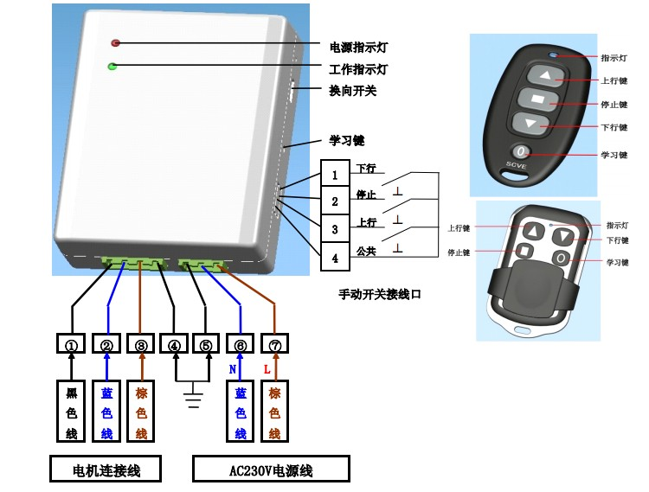

三、操作步骤：

操作名称 | 操作按键 | 结果
手动功能 | 手动开关按键 | 电机外接手动开关的可以控制电机上行、暂停、下行。
清除与电机组配的所有发射器 | 学习键 | 控制器接通电源，长按控制器侧面的学习键3S以上，控制器的工作指示绿灯从亮到灭，表示密码清除成功，此时所有组配的发射器都无法遥控该控制器。
密码学习 | 学习键 | 电机接通电源时，短按控制器侧面的学习键，控制器的工作指示绿灯闪烁6次后熄灭，表示该发射器密码学习成功，该发射器的上行、暂停、下行键可以遥控该控制器。
换向 | 换向开关 | 控制器侧面的换向开关，安装时电机上行和下行方向的转换。
防盗锁功能 | 锁 / 对码键 | 遥控器在停止状态时，按发射器“ O”键一次进入防盗状态，此时按发射器上行和下行键无效，按“ ▊”暂停键解除。
解锁功能 | 解锁 / 暂停键 | “ ▊”键用来解除防盗功能。

四、注意事项：
- 在设置过程中，有可能受到强信号干扰，造成设置失败，请重新设置。
- 此款接收器可适配我司SFEM系列的发射器。
- 长按发射器的按键，将会缩短电池寿命，按按键时间应为0.5S，每次按按键间隔应为1S，当遥控器控制距离明显缩短时，需更换发射器的电池，请尽量使用优质电池，避免产品使用寿命缩短。
- 接收器内有高压，请避免将接收器安装在雨水直接淋湿、接近金属物的地方。
- 工作温度： -10 °C ~ +55 °C
- 儿童使用应有大人监督，以防儿童摔打等原因导致遥控器损坏，应放在远离儿童的地方。
- 产品若有技术改进，恕不另行通知。产品外观、颜色如有改动，以实物为准。

